附件

辽宁省营商环境经营主体和群众调查问卷

一、辽宁省营商环境经营主体调查问卷
为了解经营主体对我省营商环境的体验与发展诉求，客观评估2026年营商环境建设工作实际成效，找准堵点、难点、痛点，特组织开展本次营商环境感受度问卷调查。本次调查全程匿名，所有信息严格保密，仅用于营商环境优化工作分析研判。您的真实反馈和宝贵建议，将为我省持续优化营商环境、制定靶向性提升举措提供真实可靠的决策参考。
感谢对辽宁优化营商环境工作的关注和支持！
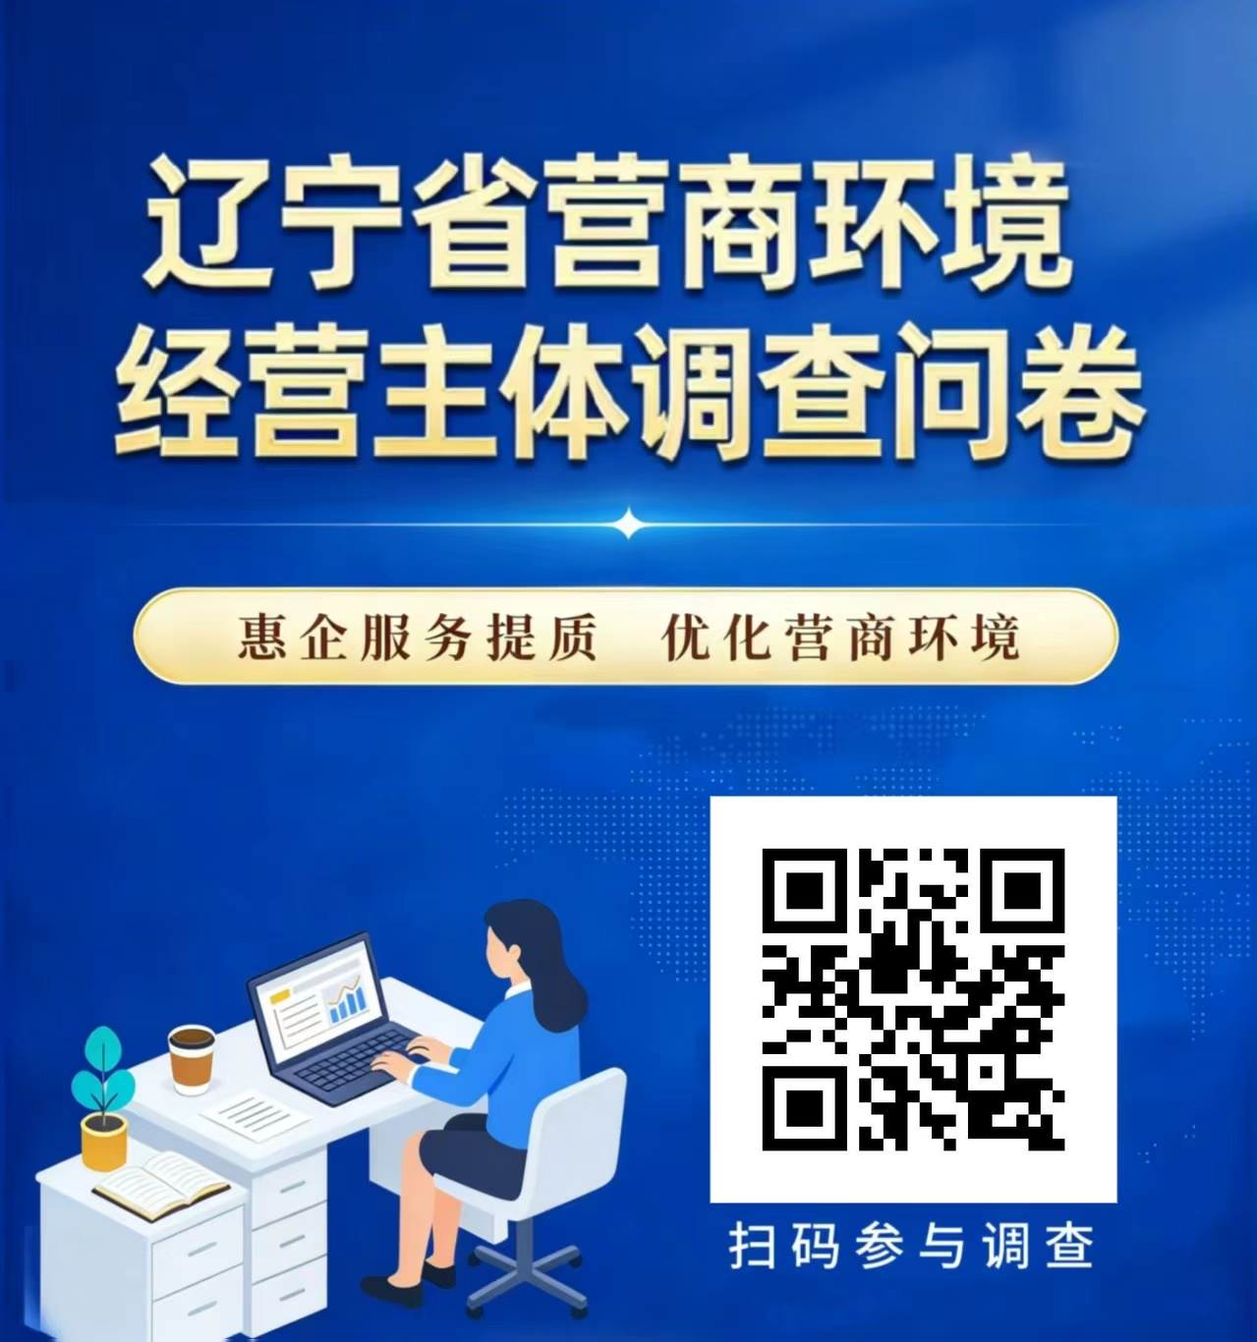
问卷链接：https://v.wjx.cn/vm/w7wxhB0.aspx#

二、辽宁省营商环境群众调查问卷
为了解群众对我省营商环境的直观感受与实际体验，客观评估2026年民生服务、日常办事、生活消费等营商环境建设工作的落地成效，找准群众关切的堵点难点，特开展本次营商环境群众满意度问卷调查。本次调查全程匿名，所有信息严格保密，仅用于营商环境优化工作分析研判。您的真实反馈和宝贵建议，将为我省持续优化营商环境、提升民生服务质效提供真实可靠的决策参考。
感谢您对辽宁优化营商环境工作的关注和支持！
问卷链接：https://v.wjx.cn/vm/ORASAu8.aspx#
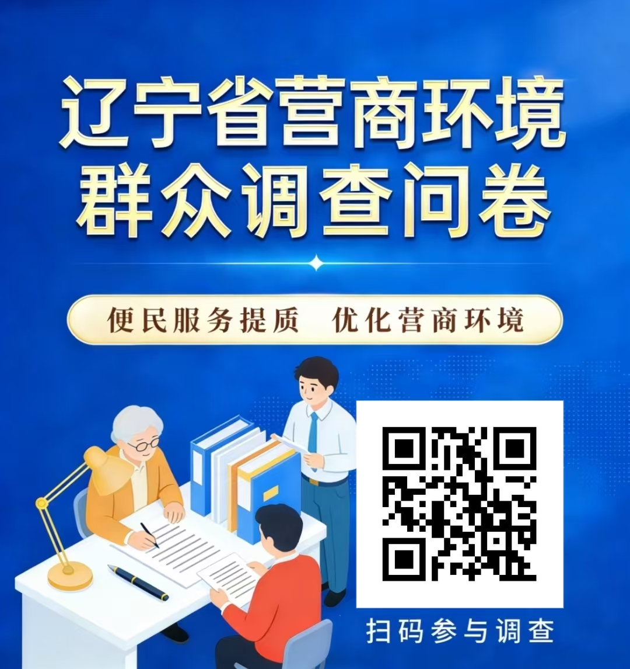

感谢您为辽宁营商环境综合满意度提升
建言献策！
您的声音，我们认真听
您的建议，我们马上办
让咱大辽宁，环境更优
办事更顺、发展更稳！

